В полезные игры играем – фонематический слух развиваем
Уважаемые родители!

Знаете ли вы что… для того, чтобы наши дети грамотно писали, недостаточно выучить буквы. Знание букв не исключает затруднений у будущих школьников при обучении грамоте, выражающихся в ошибках, так огорчающих наших детей и нас.
Что же лежит в основе часто встречаемых на письме ошибок? Недостаточно развитый фонематический слух.
Что такое фонематический слух? Фонематический слух - это слух, позволяющий нам узнавать и различать речевые звуки. Благодаря фонематическому слуху мы узнаём тот или иной речевой звук, понимаем, что, звук [Ш] это не звук [С], а звук [Щ] звучит не так как звук [Ш], а слово «мишка» не есть слово «миска».
Как проявляются нарушения фонематического слуха на письме? Ребёнок заменяет буквы, соответствующие близким по звучанию звукам, даже если он правильно произносит эти звуки. Например, вместо слова «каша» мы можем встретить в тетради ребёнка слово «каса», вместо «курица» - «курита».
Сегодня предлагаю вашему вниманию некоторые игры, способствующие развитию фонематического слуха, то есть различению речевых звуков в словах:
Игра «Пропустим мы во двор слов особенных набор»
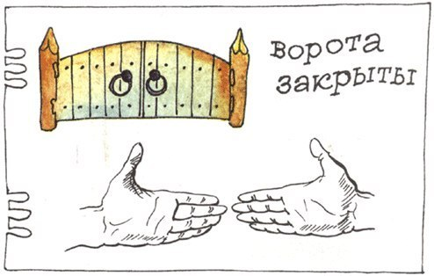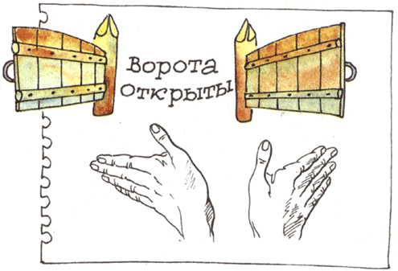Предложите ребёнку изобразить закрытые ворота: ладони повернуты к лицу, соединить средние пальцы, большие пальцы обеих рук поднять вверх. Объясните, что во двор мы будем «пропускать» только слова с заданным звуком. «Открывай ворота только тогда, когда услышишь в слове звук С. Если в слове нет звука С, закрой ворота». По окончании игры предложите нашему игроку вспомнить все слова, которые он сегодня «пропустил во двор». Можно провести данную игру с любыми звуками.
Игры с мячом «Поймай мяч»
Ваш ребёнок любит игры с мячом? Предложите ему поиграть в следующие игры.
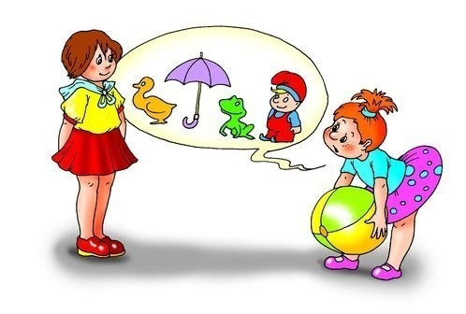«Я буду тебе бросать мяч, ты будешь его ловить, а потом перебрасывать мне, только если названое мною слово будет начинаться со звука «С»». Начинаем: «Снег!» (ребенок ловит мяч и перебрасывает мяч взрослому). Взрослый бросает мяч ребёнку: «Барабан!» «Зачем же ты ловил мяч? Подумай, в слове «баараабаанн» разве есть звук «С»? Будь внимателен. Продолжаем, слушай: «салат!»; «Смотреть!»; «Сад!», … .
- «А теперь новые правила игры. Ты будешь называть слова. В конце слова должен быть звук «К». Если мы (ты и я) подберем слово неверное, то пусть мяч падает, ловить его нельзя. Я начинаю: «Цветок!»; «Жук!»; «Червяк!»; «Паук!»; «Волк!»; «Снежок!»; «Котенок!»; «Синичка!» (мяч падает). «Послушай ещё раз: «Синичка». Какой звук слышен последним?» «А». Играем дальше. Называй другое слово: «Чижик!»; «Рыбак!».
Игра «Нужный звук»
Предложите ребёнку выполнить: «Представь, что ты пошел с мамой или бабушкой на рынок и покупать вы стали только овощи и фрукты, в названии которых обязательно есть звук «Л». Какие бы вы стали покупать овощи и фрукты?». Ребенок называет (свекла, яблоко, лук, салат и т. п.).
Другой вариант этой игры. Взрослый говорит: «У нас есть зоопарк, но необычный. В нем живут звери, в названии которых есть звук «Р». Что же это за звери?» (тигр, зубр, рысь и т. п.). А теперь соберем зверей, в названии которых есть звук «Л». (слон, лось).
«Звуки убежали»
Случилась беда, из слов убежали первые звуки. Нужно отгадать какие звуки могли убежать и произнести слово полностью. Для этого предложите ребёнку слова, в которых недостает первого звука (например, .АК), пусть он отгадывает и громко произносит загаданные слова (рак, мак, бак, лак).

Играем по дороге в детский сад

А по дороге в детский сад можно поиграть в следующие игры:
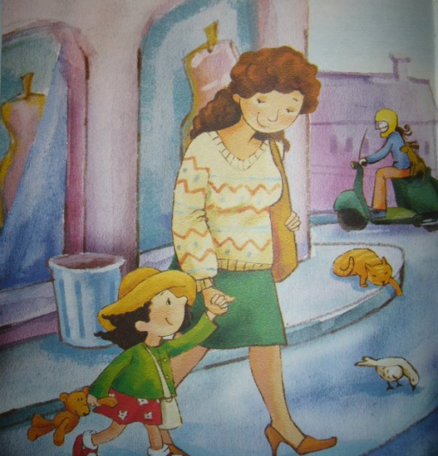
«Цепочка слов»

Предложите ребёнку по дороге в детский сад создать цепочку из слов. Назовите любое слово, например, кошка. Задача вашего малыша определить конечный звук этого слова и придумать новое, которое начинается на этот звук (например, автобус). Пример цепочки слов: (кошка – автобус – светофор – ромашка – азбука, …)

Какой звук есть во всех словах?

Предложите ребёнку по три-четыре слова, в каждом из которых есть один из звуков, например шуба, кошка, мышь. Спросите малыша, какой звук он слышал во всех этих словах. Малыш с удовольствием назовёт вам звук Ш.
Предложите определить, какой звук есть во всех ниже приведенных словах:
жук, жаба, лыжи – "ж";
чайник, ключ, очки – "ч";
щетка, ящик, щавель – "щ";
коса, усы, нос- с;
селедка, Сима, лось – "сь";
коза, замок, зуб – "з";
зима, зеркало, зелёный– "зь";
цветок, яйцо, курица – "ц";
лодка, стул, лампа – "л";
липа, лес, соль – "ль".

Мария Валерьевна

